Jueves
27
de enero

Sexto de Primaria
Ciencias Naturales

Prevención de embarazos adolescentes

Aprendizaje esperado: argumenta en favor de la detección oportuna de cáncer de mama y las conductas sexuales responsables que inciden en su salud: prevención de embarazos e infecciones de transmisión sexual (ITS), como el virus de inmunodeficiencia humana (VIH).

Énfasis: explicar algunas implicaciones del embarazo en adolescentes y el funcionamiento general de los métodos anticonceptivos.

¿Qué vamos a aprender?

Argumentarás en favor de la detección oportuna de cáncer de mama y las conductas sexuales responsables que inciden en su salud: prevención de embarazos e infecciones de transmisión sexual (ITS), como el virus de inmunodeficiencia humana (VIH).

Para explorar más sobre el tema, puedes consultar el libro de texto de Ciencias Naturales de 6º se explica el tema a partir de la página 38.
https://libros.conaliteg.gob.mx/20/P6CNA.htm#page/38

¿Qué hacemos?

Explicarás algunas implicaciones del embarazo en adolescentes y el funcionamiento general de los métodos anticonceptivos.

Continuarás con el repaso sobre el desarrollo humano, y revisarás algunas implicaciones del embarazo en adolescentes y el funcionamiento general de los métodos anticonceptivos.

En clases pasadas, mencionamos el condón, pero no otros métodos anticonceptivos que son adecuados para prevenir embarazos en la adolescencia.

Conociste las etapas del desarrollo humano que incluyen: infancia, adolescencia, adultez y vejez; además, vimos los procesos de fecundación, embarazo y parto.

La reproducción humana es algo natural, pero tomar la decisión de tener un hijo implica una gran responsabilidad para ambos padres. Por eso incistimos en que para ello es necesario tener conductas sexuales responsables como la abstinencia, el retraso de la edad de inicio de la actividad sexual, el uso del condón y la reducción del número de parejas sexuales.

Además, los embarazos en la adolescencia son un grave problema social, pues afecta no sólo a la madre o a ambos padres, sino a otros individuos.

Esto que se acaba de mencionar tiene relación con el siguiente ¿Sabías que? ¡Vamos a leerlo!

¿Sabías que?

En México, los embarazos entre las jóvenes ocurren principalmente a partir de los 20 años. Sin embargo, en los últimos se ha incrementado la cantidad de embarazos entre los 15 y 20 años.
El embarazo adolescente es una realidad del país. Entre sus causas más frecuentes están:

• Abuso sexual durante la infancia y adolescencia.
• Falta de una educación sexual.
• Falta de comunicación entre padres e hijos.
• Dificultad para acceder a servicios de planificación familiar.
• Mensajes poco claros de los medios de comunicación, que enfatizan que el sexo y la paternidad corresponden al mundo de los adultos.

Se ha observado que, cuando los jóvenes tienen acceso a educación sexual y a programas de prevención del embarazo, tienden a postergar el inicio de sus relaciones sexuales. Quienes están informados poseen más recursos para tomar mejores decisiones, como el uso correcto de métodos anticonceptivos, por ejemplo.
(Fuente: Labastida, J. y R. Ruiz (Coord..) 2010. Enciclopedia de conocimientos fundamentales. Vol. 4. México: UNAM)]

Para continuar, lee la información de tu libro de texto en la página 38.

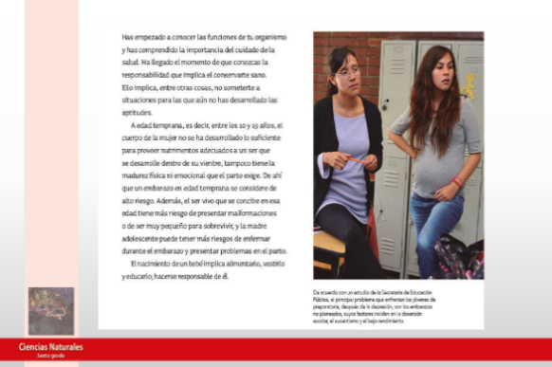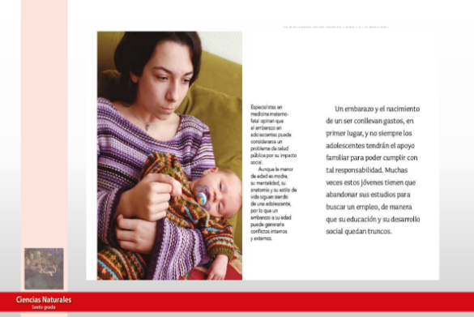

Según estudios internacionales, cuanto más joven es una chica al iniciar su actividad sexual existe menos probabilidad de que utilice anticonceptivos en su primera relación sexual y aumenta el riesgo de un embarazo. Dichos estudios concluyen que las adolescentes que no cuentan con información adecuada sobre métodos anticonceptivos son más vulnerables a un embarazo no deseado.

También existe el riesgo de que trunque su desarrollo personal, abandone los estudios, sin contar el costo económico para ella misma, o para los padres o tutores a cargo.

Presta atención a esta nota periodística:

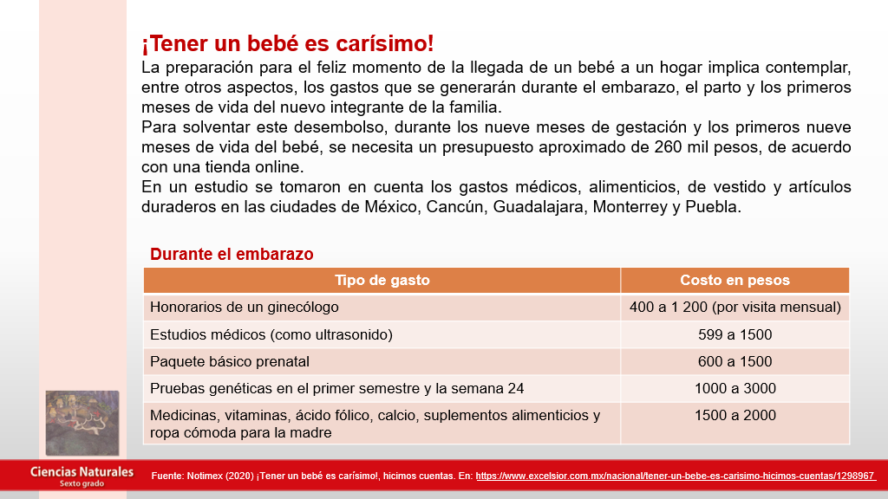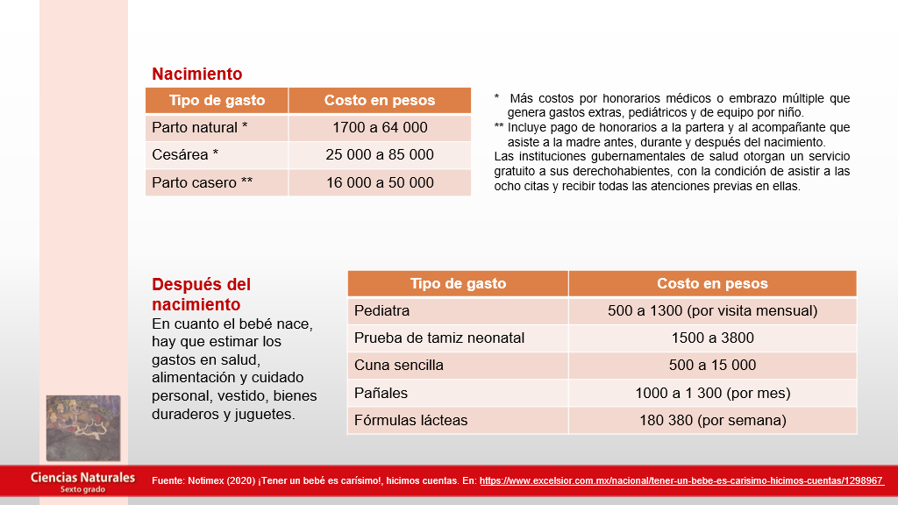

En México existen alrededor de 22 millones de adolescentes. En los últimos años, la vida sexual inicia a edades más tempranas. La edad promedio es de 17 años, y la mayoría de las veces es una relación sexual no planificada. Consecuentemente, ocurren 400 mil nacimientos de madres adolescentes anualmente, resultado de embarazos no deseados.

Ahora, lee la página 40 de tu libro de texto.

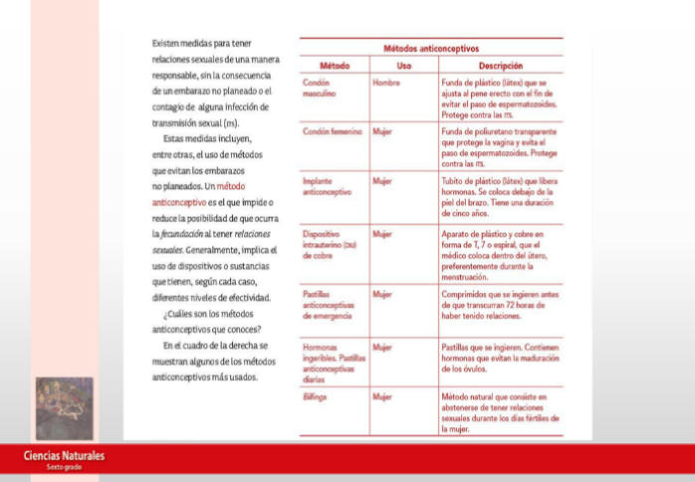

Sí te fijas la mayoría son utilizados por las mujeres y, en cuanto a su funcionamiento, se pueden dividir en cuatro tipos de los métodos anticonceptivos.

- Los naturales. Que requieren un buen conocimiento del ciclo menstrual, pues se basan en la abstinencia periódica, evitando la etapa fértil de la mujer.
- Los de barrera. Que impiden la unión de los óvulos y los espermatozoides por medio de un obstáculo físico (condón, diafragma) o químico (espermicidas).
- Los hormonales. Que evitan la ovulación y modifican la estructura del endometrio y del moco cervical. Todos los métodos hormonales deben ser recetados por un médico.
- Los dispositivos intrauterinos y los métodos quirúrgicos. Los primeros evitan la implantación del óvulo fecundado y, los segundos, impiden el paso de los óvulos al útero en las mujeres, y de los espermatozoides al exterior en los hombres.
- Ahora vamos a complementar la información con el siguiente video.

- Métodos anticonceptivos, ¡Conócelos!
https://www.youtube.com/watch?v=QMeJ4F-H2kI

Sigue leyendo lo que dice el libro de texto en las páginas 40 y 41.

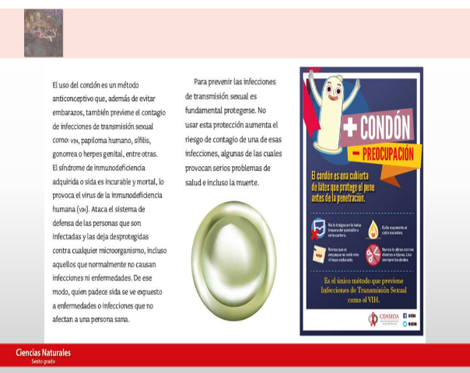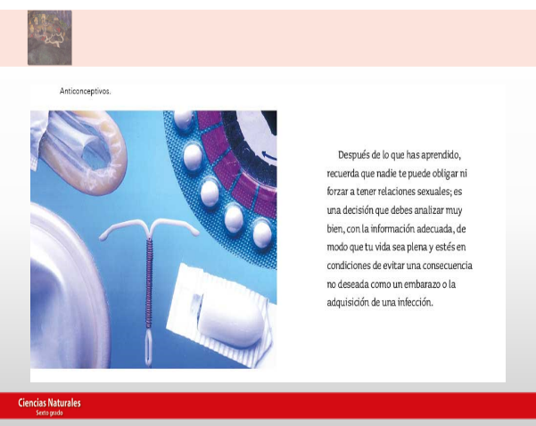

También existe el riesgo de las infecciones de transmisión sexual. Las ITS son un grave problema de salud para el individuo y la sociedad, pueden llegar a poner en riesgo la vida y, por eso, es necesario considerarlas al hablar de sexualidad en la adolescencia.

Observa el siguiente video.

- ¿Qué son las ITS?
https://www.youtube.com/watch?v=Jt8YyYDuLXI

Recueda que los embarazos no deseados y las infecciones de transmisión sexual, se pueden evitar, para eso debes tener conductas sexuales responsables y conocer y utilizar métodos anticonceptivos adecuados.

Cuando sea necesario acude con adultos de confianza para hablar de tus dudas y que te orienten sobre cómo tomar las mejores decisiones.

El reto de hoy:

Elabora una historia sobre la prevención de embarazos en la adolescencia, incluye dos o más personajes, plantea un problema y una solución procurando mencionar los métodos anticonceptivos. Has las viñetas en tu cuaderno y ponle un título. De esta manera, repasarás un tema de Ciencias Naturales y también pondrás en juego tus habilidades de Lengua Materna y Artes.

Si en tu casa hay libros relacionados con el tema, consúltalos, así podrás saber más. Si no cuentas con estos materiales no te preocupes. En cualquier caso, platica con tu familia sobre lo que aprendiste, seguro les parecerá interesante.

¡Buen trabajo!

Gracias por tu esfuerzo.

Para saber más:
Lecturas
https://libros.conaliteg.gob.mx/20/P6CNA.htm

